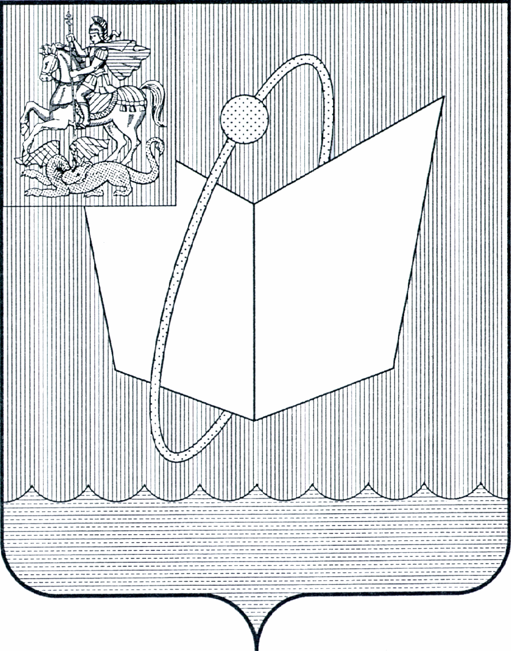
АДМИНИСТРАЦИЯ ГОРОДСКОГО ОКРУГА ФРЯЗИНО
ПОСТАНОВЛЕНИЕ
от 04.10.2023 № 931

О начале отопительного периода 2023-2024 года в городском округе Фрязино Московской области

В соответствии с Федеральным законом от 06.10.2003 № 131-ФЗ «Об общих принципах организации местного самоуправления в Российской Федерации», в целях обеспечения своевременной подачи тепловой энергии на территории городского округа Фрязино Московской области, руководствуясь Уставом городского округа Фрязино Московской области

п о с т а н о в л я ю:

1. Организациям, осуществляющим на территории городского округа Фрязино Московской области регулируемую деятельность в сфере теплоснабжения, потребителям тепловой энергии начать отопительный сезон 2023/2024 годов всех объектов, расположенных на территории городского округа Фрязино Московской области, в том числе многоквартирных домов и объектов социальной сферы с 04.10.2023.
2. Опубликовать настоящее постановление в периодическом печатном издании, распространяемом на территории городского округа Фрязино (еженедельная общественно-политическая газета города Фрязино «Ключъ») и разместить на официальном сайте городского округа Фрязино в сети Интернет.
3. Контроль за исполнением настоящего постановления возложить на заместителя главы администрации Оганезову В.В.

Глава городского округа Фрязино Д.Р. Воробьев

